**«Калина красная грустит о Шукшине…» -**

**вечер по творчеству В.М. Шукшина**

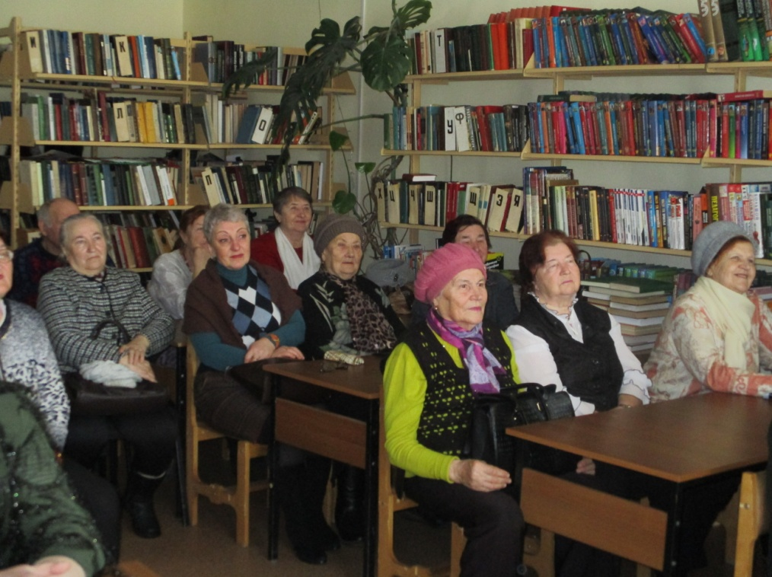Творчество В.М. Шукшина занимает особое место в жанре деревенской прозы XX века. Василий Шукшин вспыхнул на горизонте культуры ослепительно чистой, яркой звездой. Писатель, романист и драматург, режиссер больших народных полотен, удивительный, неповторимый артист, умеющий в самой обыденной интонации сказать такую необходимую правду о простом человеке, что миллионы сердец замирали в едином порыве.

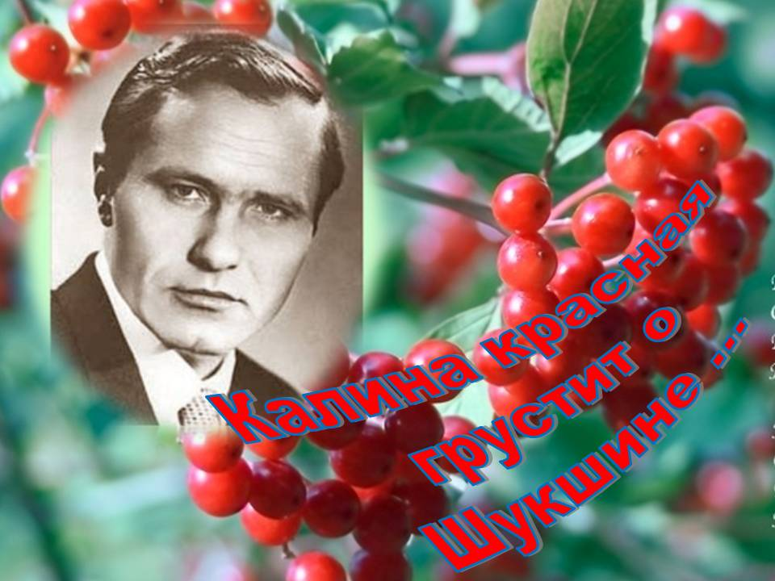21 февраля 2017 года в читальном зале районной библиотеки, для участников клуба «Встреча» был проведен вечер «Калина красная грустит о Шукшине...», посвященный писателю, режиссёру и актёру В.М. Шукшину. Начался он с воспоминаний о жизни и творчестве писателя. Собравшимся напомнили, что Василий Макарович Шукшин родился 25 июля 1929 года в крестьянской семье, рассказали о годах учебы, службе в армии, начале литературной деятельности, поступлении в 1954 году в Москве во ВГИК на режиссёрское отделение, которое закончил в 1960 году.

Ведущая мероприятия рассказала гостям о самых значительных событиях в жизни Василия Шукшина, о его родных и близких, о том, каким он был. Рассказ сопровождался показом красочных слайдов, фотографий, на которых Василий Макарович представал таким, какой он был в жизни: правдивым, честным, открытым, – простая русская душа.

В течение вечера перед глазами зрителей прошла вся жизнь талантливого сына России, оборвавшаяся так рано, в самом зените славы. Шукшин прожил всего 45 лет, написал более четырехсот произведений (рассказы, повести, киноповести, два романа), создал шесть собственных фильмов и снялся более чем в тридцати. Отрывки из самых известных фильмов «Два Федора», «Печки-лавочки», «Калина красная», «Они сражались за Родину» зрители увидели на экране в ходе презентации, которая сопровождала мероприятие. 